TRƯỜNG THCS POM LÓT, XÃ SAM MỨN, TỈNH ĐIỆN BIÊN
TUYÊN TRUYỀN VỀ TẢO HÔN VÀ HÔN NHÂN CẬN HUYẾT
Trường THCS Pom Lót tuyên truyền tới viên chức và học sinh về tảo hôn và hôn nhân cận huyết thống như sau:
Thực tế trong xã hội hiện nay tình trạng tảo hôn và hôn nhân cận huyết thống đã và đang xảy ra, là một trong những vấn đề nóng của xã hội nói chung và tỉnh Điện Biên nói riêng. Để giảm thiểu tình trạng tảo hôn, hôn nhân cận huyết thống, trong những năm qua Đảng và Nhà nước đã ban hành nhiều chủ trương, chính sách nhằm nâng cao chất lượng dân số và cũng dành được những kết quả đáng khích lệ. Tuy nhiên, bên cạnh đó vẫn còn tồn tại nhiều hạn chế.
Ý thức được nhiệm vụ đó, trong nhiều năm qua, MTTQ và các đoàn thể đã đẩy mạnh công tác tuyên truyền, vận động, triển khai mạnh mẽ việc hạn chế tình trạng tảo hộ và hôn nhân cận huyết thống. Tuy nhiên, trong những năm qua tình trạng tảo hôn và kết hôn cận huyết thống vẫn tồn tại, đặt ra nhiều thách thức.
Pháp luật quy định Nam nữ được kết hôn: Nam từ đủ 20 tuổi, nữ từ đủ 18 tuổi.
1. Tảo hôn
Tảo hôn là việc lấy vợ, lấy chồng khi một bên hoặc cả hai bên chưa đủ tuổi kết hôn theo quy định tại điểm a khoản 1 Điều 8 của Văn bản hợp nhất 121/VBHN-VPQH năm 2025 hợp nhất Luật Hôn nhân và gia đình do Văn phòng Quốc hội ban hành, ngày 27 tháng 8 năm 2025.
2. Hôn nhân cận huyết thống
Là hôn nhân nội tộc, chỉ những cặp hôn nhân trong cùng một nhóm thân tộc, họ hàng bởi luật tục hoặc tập quán quy định có mối quan hệ huyết thống với nhau theo dòng họ mẹ hoặc dòng họ cha. Ví dụ: con anh trai lấy con em gái hoặc con chú họ lấy con em họ, con dì lấy con cậu,...
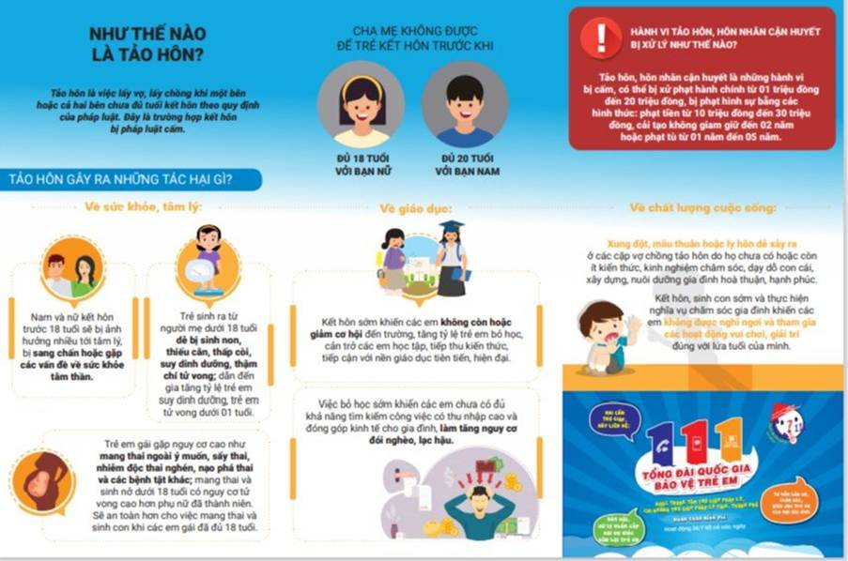
3. Hành vi vi phạm về tảo hôn, hôn nhân cận huyết có thể bị xử lý bằng xử phạt vi phạm hành chính hoặc truy cứu trách nhiệm hình sự
Hành vi tổ chức lấy vợ, lấy chồng cho người chưa đủ tuổi kết hôn bị phạt tiền từ 1.000.000 đồng đến 3.000.000 đồng.
- Hành vi cưỡng ép kết hôn hoặc lừa dối kết hôn; cưỡng ép ly hôn hoặc lừa dối ly hôn bị phạt tiền từ 10.000.000 đồng đến 20.000.000 đồng.
- Hành vi duy trì quan hệ vợ chồng trái pháp luật với người chưa đủ tuổi kết hôn mặc dù đã có bản án, quyết định đã có hiệu lực pháp luật của Tòa án bị phạt tiền từ 3.000.000 đồng đến 5.000.000 đồng.
- Hành vi kết hôn hoặc chung sống như vợ chồng giữa những người cùng dòng máu về trực hệ hoặc giữa những người có họ trong phạm vi ba đời bị phạt tiền từ 10.000.000 đồng đến 20.000.000 đồng.
- Tội tổ chức tảo hôn: Người nào tổ chức việc lấy vợ, lấy chồng cho những người chưa đến tuổi kết hôn, đã bị xử phạt vi phạm hành chính về hành vi này mà còn vi phạm, thì bị phạt tiền từ 10.000.000 đồng đến 30.000.000 đồng hoặc phạt cải tạo không giam giữ đến 02 năm.
- Tội loạn luân: Người nào giao cấu với người mà biết rõ người đó cùng dòng máu về trực hệ, là anh chị em cùng cha mẹ, anh chị em cùng cha khác mẹ hoặc cùng mẹ khác cha thì bị phạt tù từ 01 năm đến 05 năm.
Thực tế đã chứng minh rằng, tảo hôn và hôn nhân cận huyết thống để lại nhiều hệ lụy cho gia đình và xã hội. Kết hôn sớm làm mất đi cơ hội học tập (trí tuệ kém phát triển), việc làm, giảm chất lượng dân số, ảnh hưởng lớn đến sức khỏe bà mẹ và trẻ em. Những đứa trẻ sinh ra từ những cặp vợ chồng hôn nhân cận huyết thống dễ có nguy cơ mắc các bệnh di truyền do sự kết hợp của các gen mang bệnh. Bệnh tan máu bẩm sinh là một ví dụ, trẻ có thể bị biến dạng một số bộ phận trên cơ thể. Hôn nhân cận huyết thống và tảo hôn còn làm ảnh hưởng nghiêm trọng đến dòng tộc, nòi giống.
Tảo hôn và hôn nhân cận huyết thống vừa là nguyên nhân và cũng chính là hậu quả của sự nghèo đói, sự phát triển con người, xã hội thiếu toàn diện.
Để nâng cao chất lượng dân số, giảm thiểu tình trạng tảo hôn và kết hôn cận huyết thống, mong các em học sinh cần thực hiện Tốt một số nhiệm vụ sau:
- Một là: Cần thực hiện tốt hương ước, quy ước của thôn bản, khu dân cư.
- Hai là: Vận động người thân, gia đình không tảo hôn, kết hôn cận huyết thống.
- Ba là: Nâng cao vai trò, trách nhiệm của bản thân trong việc tuyên truyền, thực hiện chính sách pháp luật nói chung và chính sách dân số nói riêng.
Để thực hiện có hiệu quả, cần sự chung tay của toàn thể xã hội đặc biệt là các em học sinh. Vì sự phát triển bền vững của mỗi gia đình không tảo hôn, không kết hôn cận huyết thống.
Trên đây là bài tuyên truyền về tảo hôn và hôn nhân cận huyết thống của trường THCS Pom Lót, xã Sam Mứn, tỉnh Điện Biên.

